гп065110 Ворота игровые Leco-IT Street 300 х 200 см

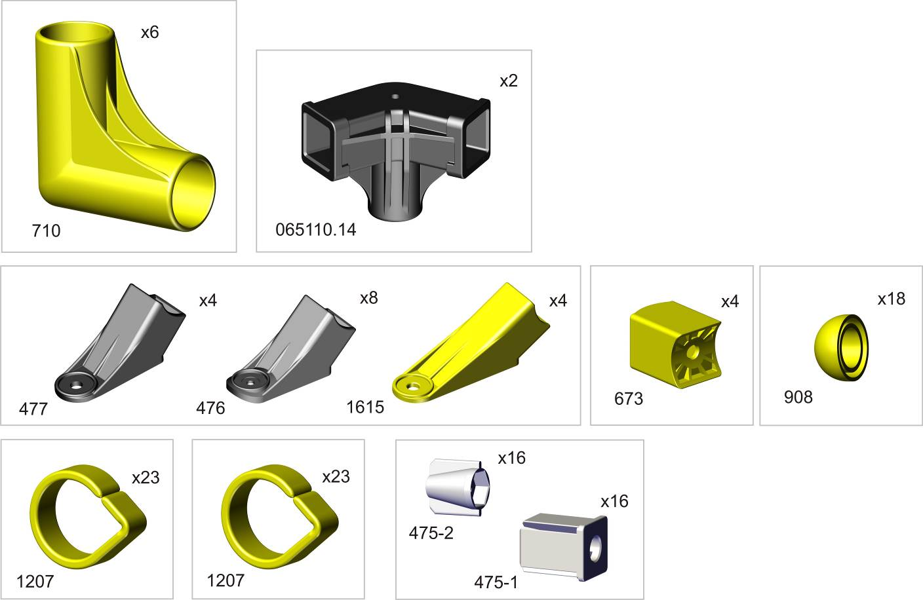
*перед надеванием на трубу подержите деталь 1 минуту в кипятке
*
*
*

Пакет 1

Пакет 2
Пакет 3
Пакет 4
948

Пакет 5
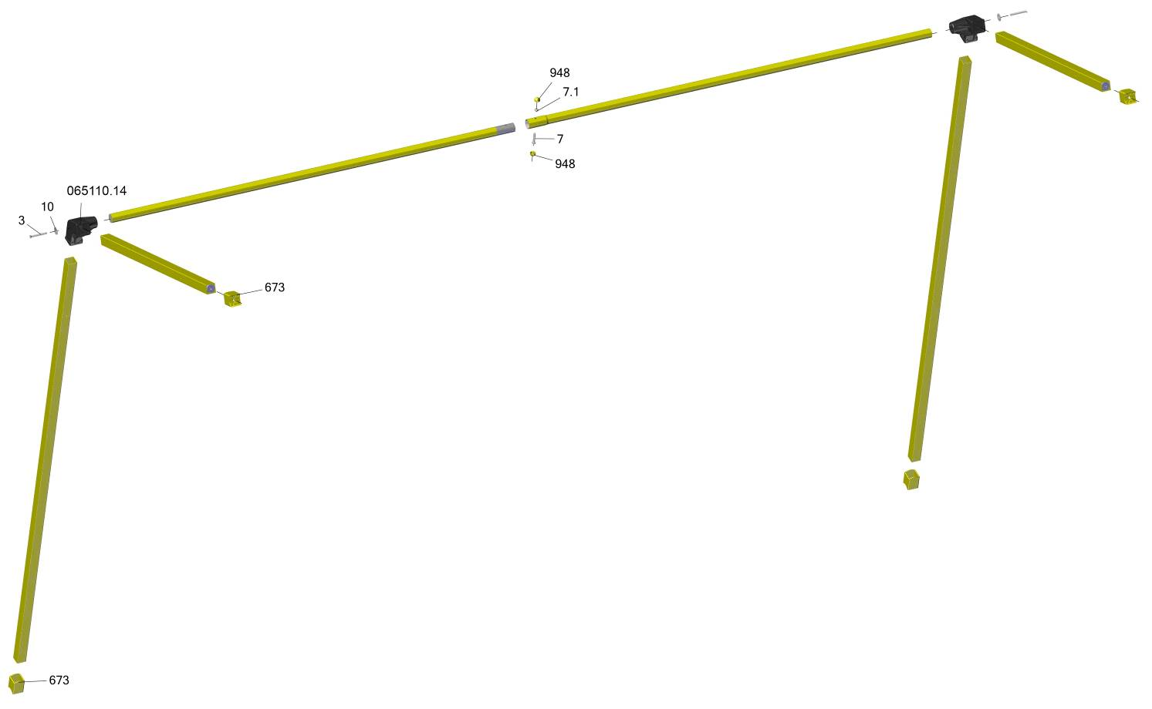
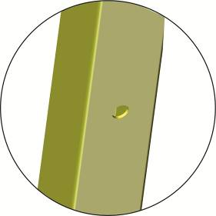
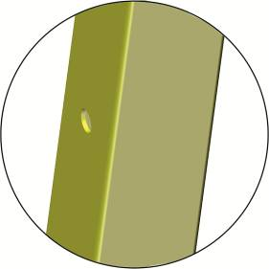

направление отверстий

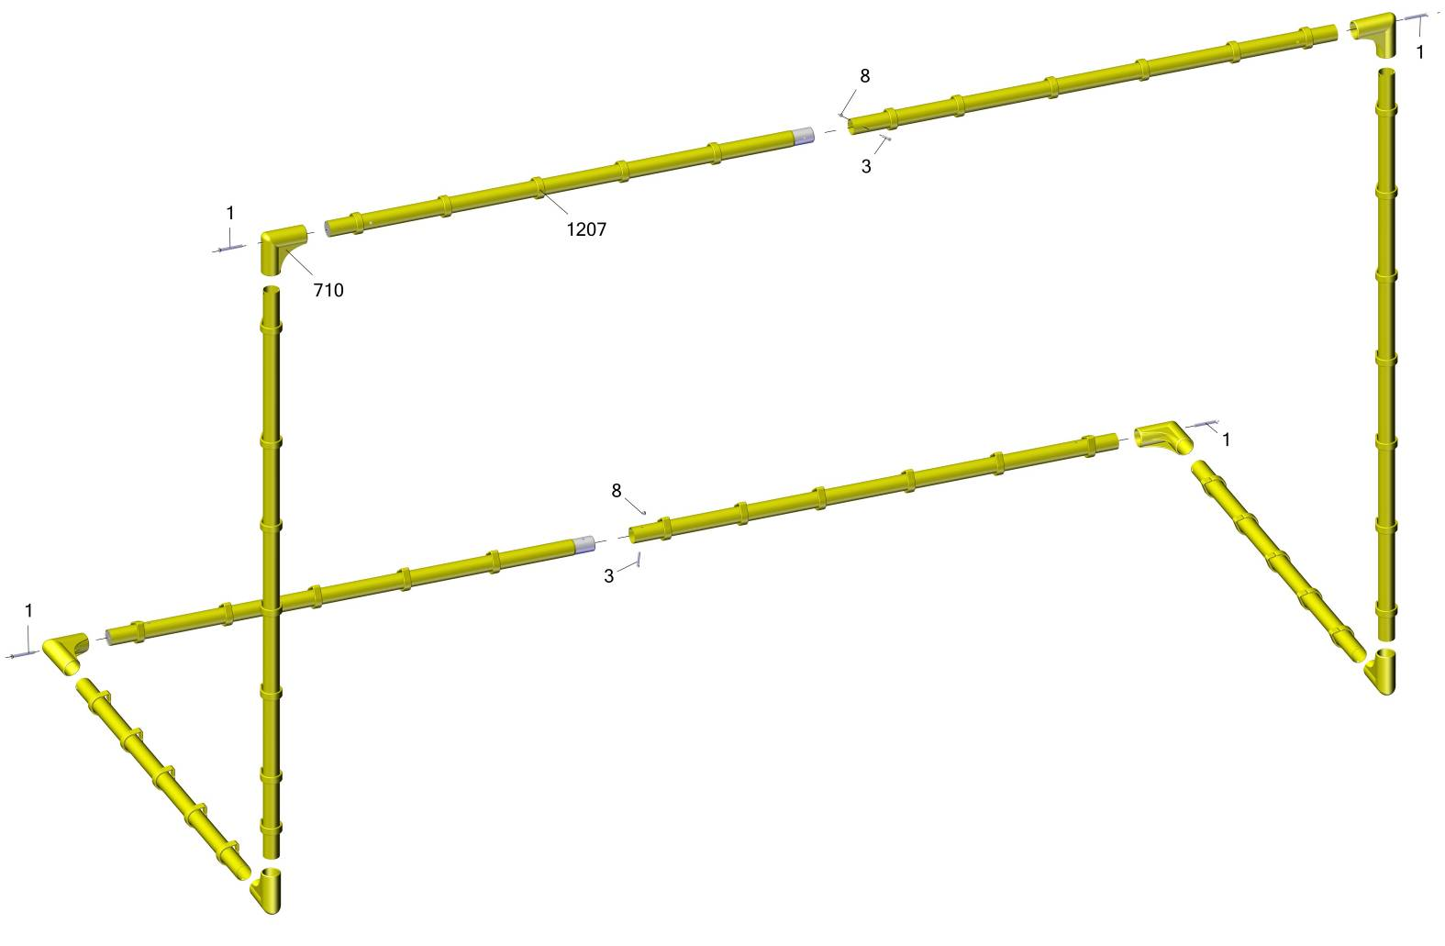

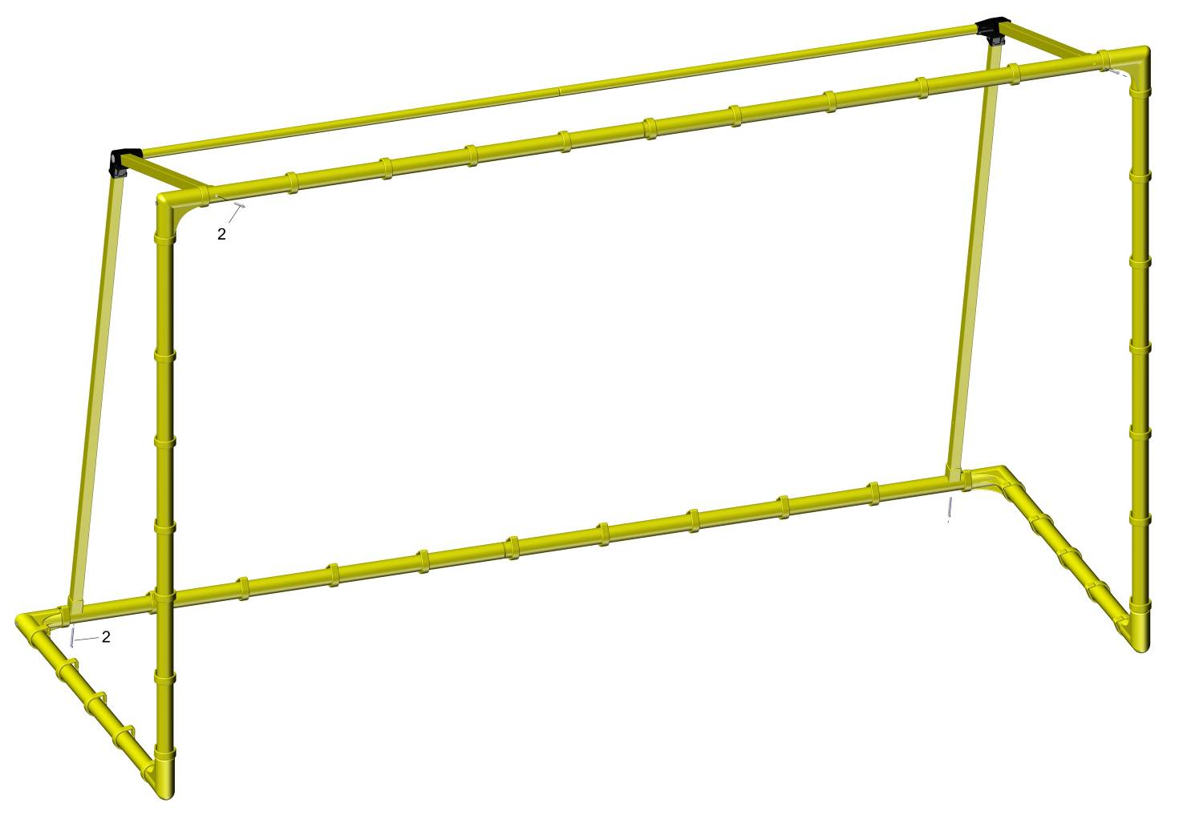

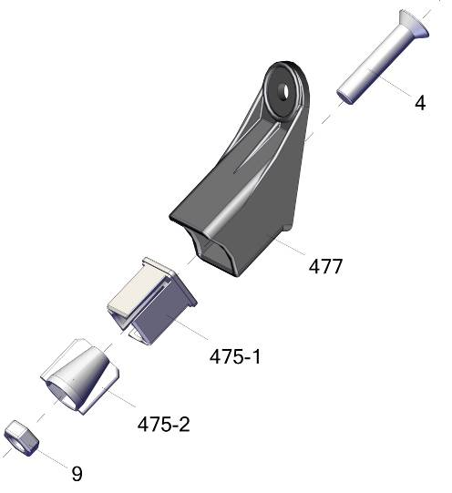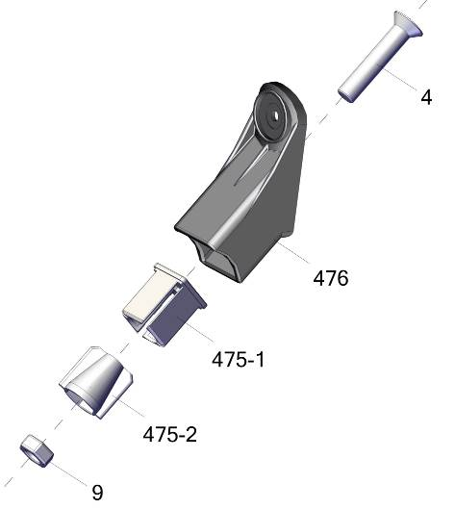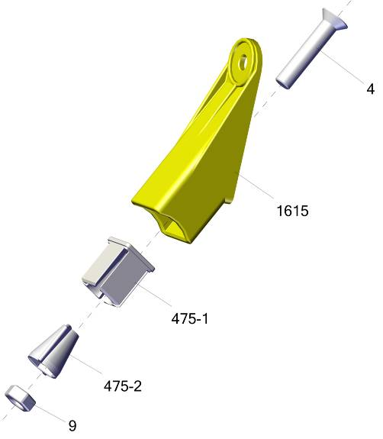
х4
х4
х8

закрутить винты, но не затягивать

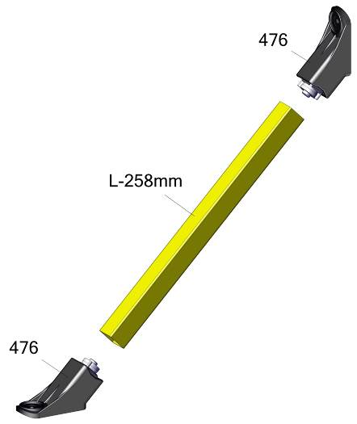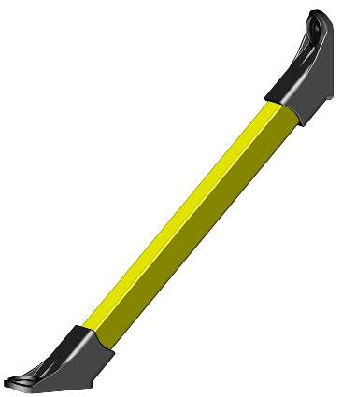

вставить до конца с усилием,
затянуть винт
х2
А

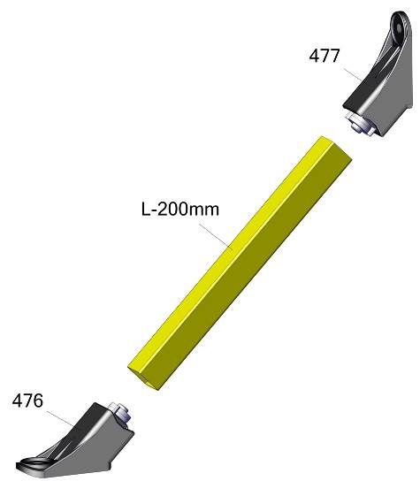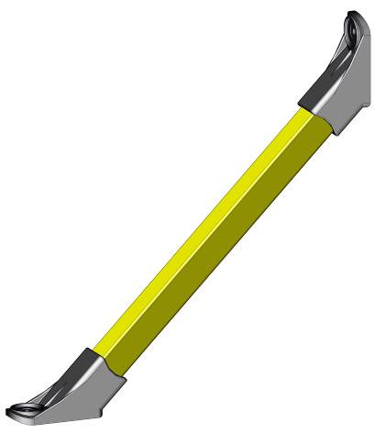

вставить до конца с усилием,
затянуть винт
х4
B

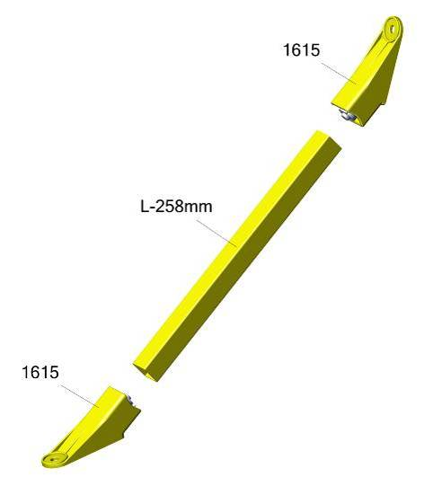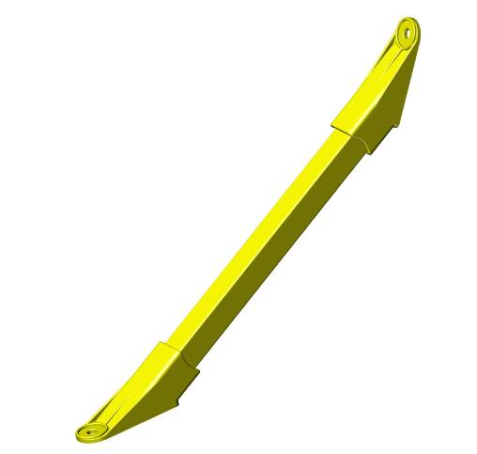

вставить до конца с усилием,
затянуть винт
х2
C

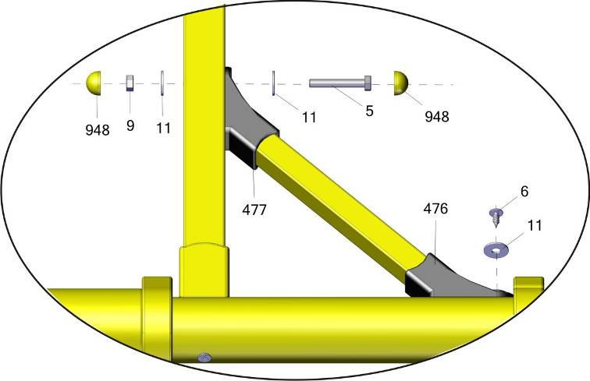

B

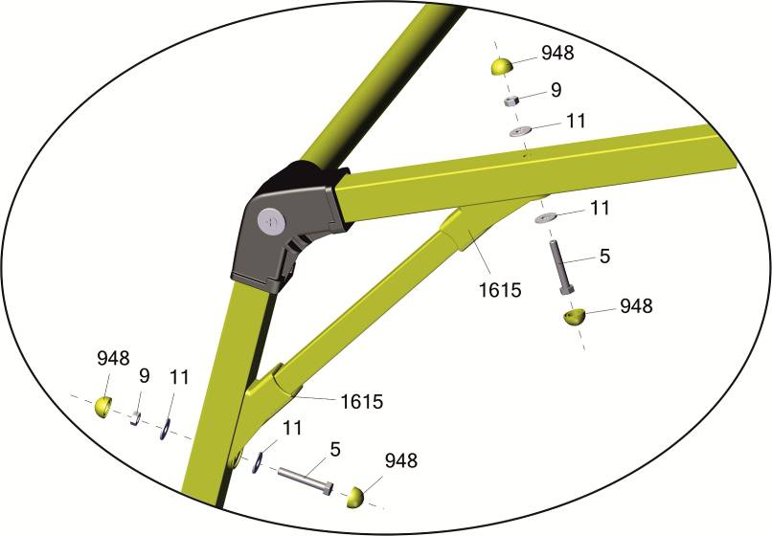

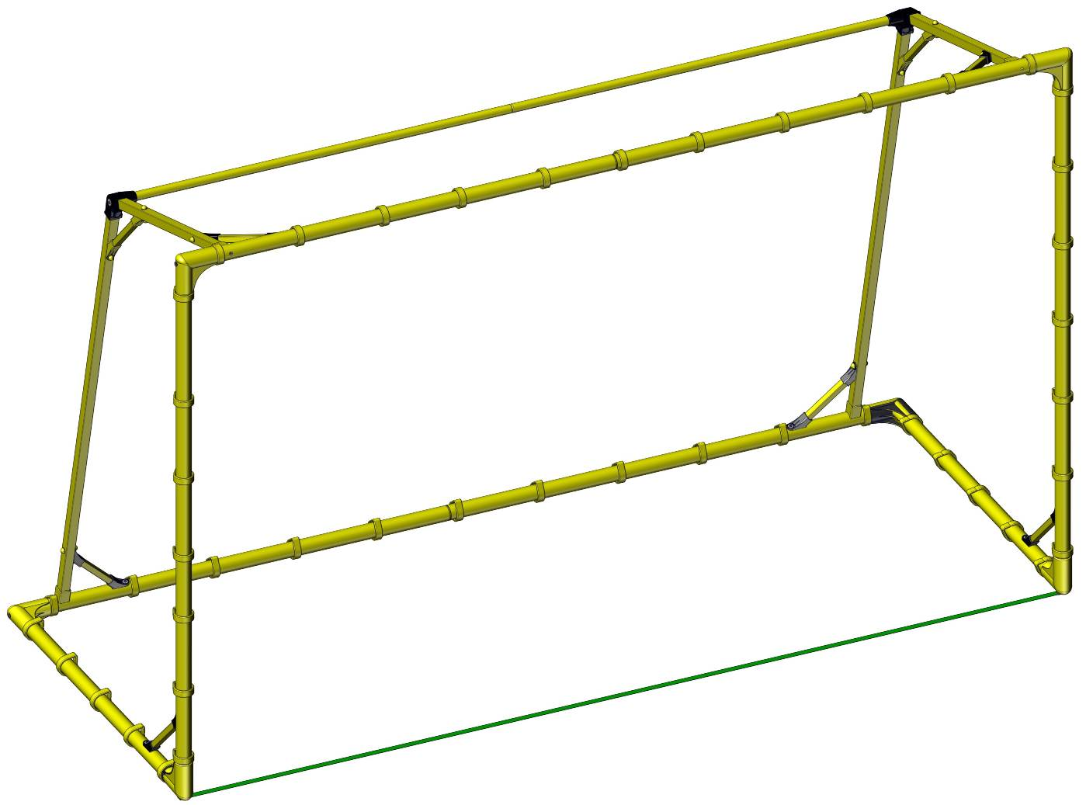
C
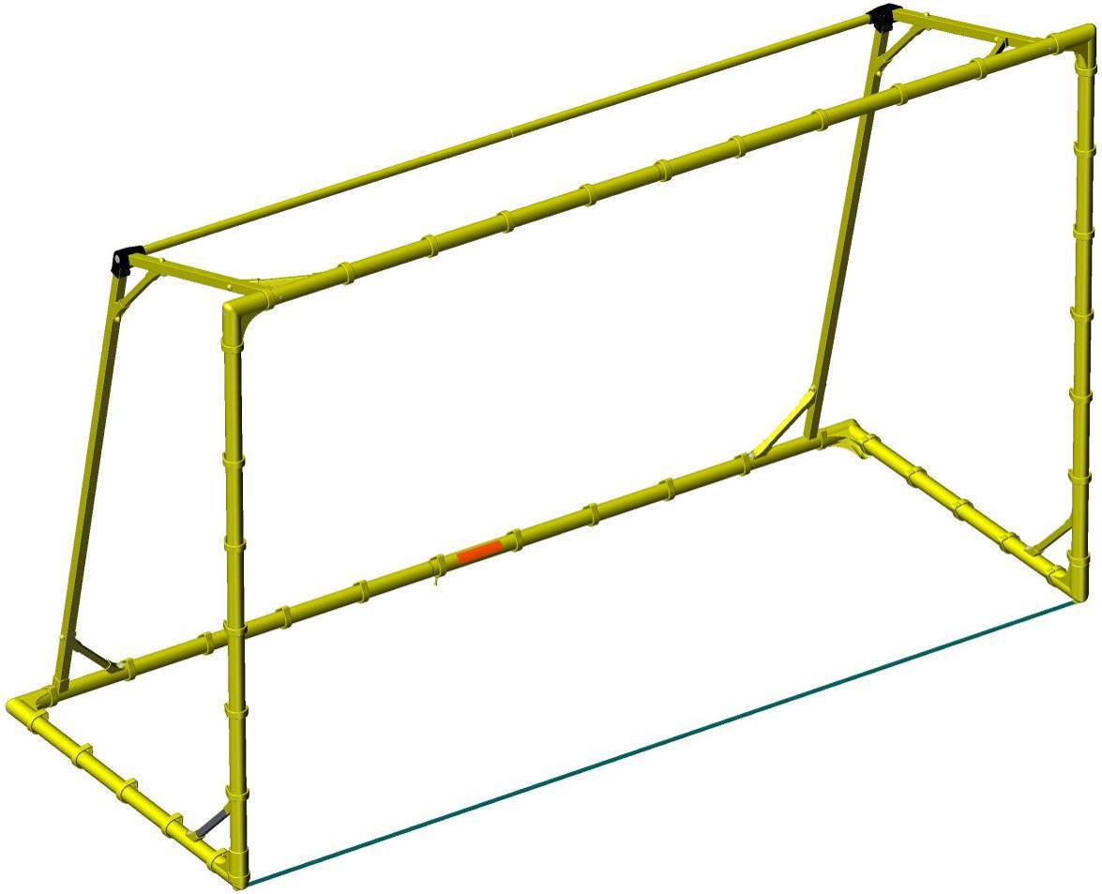
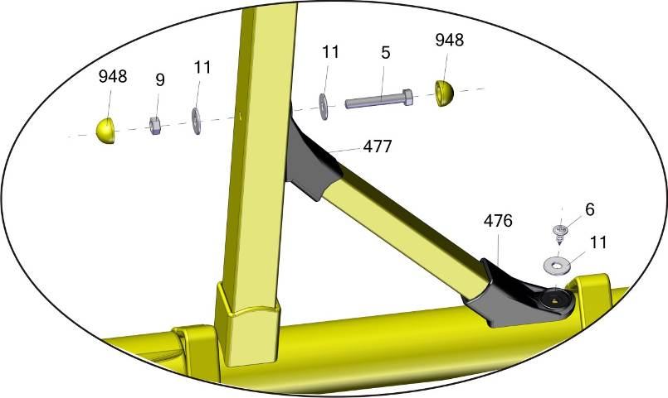
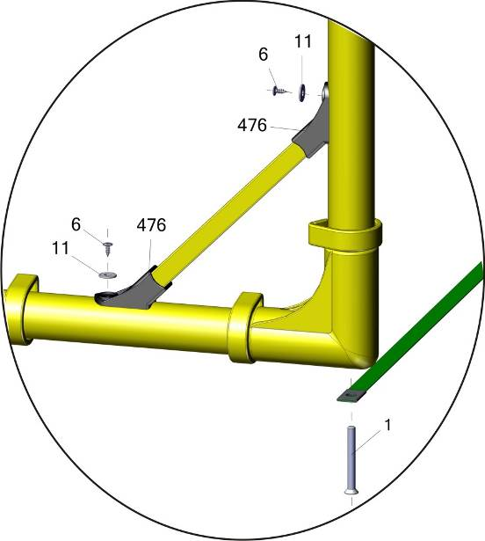
A
Установку сетки начать с верхних углов,
на сетке для них есть метки белого цвета.
В кольца крепежа вставлять несколько
ячеек сетки
Ворота должны быть надежно защищены от опрокидывания с помощью закрепления к покрытию или к стене.
Не залезать на раму ворот, опрокидывание ворот опасно!
При хранении предусматривать невозможность опрокидывания ворот.
Наклеить этикетку
B

Фабрика Леко осуществляет очень строгий контроль комплектации, отсутствие детали крайне маловероятно.
Однако, в случае пересорта или отсутствия пластиковой детали или метизов (болтов, винтов, гаек и шайб), сфотографируйте выкладку пластиковых деталей и метизов и вышлите фото на адрес службы техподдержки Леко stpleco@gmail.com. Также сфотографируйте и вышлите фото штампа с последней страницы инструкции по сборке, где указан номер комплектовщика и другие необходимые данные.
Адрес:
Фабрика спортивных изделий ЛЕКО,
Россия, 141830, Московская область, Дмитровский район, с.Синьково

Address Post code: 141830
Sporting Goods Factory, Sinkovo, Dmitrov Disctrict, Moscow region, Russia.
Заводской номер партии________________
Serial number of the Party
ФИО упаковщика______________________
Name of the packer
Дата упаковки_________________________
Packaging date
ФИО контролера ОТК_________________
Name of the controller from TCD

